Příloha 1:

Parcelní číslo 55/3, katastrální území Bystřička I

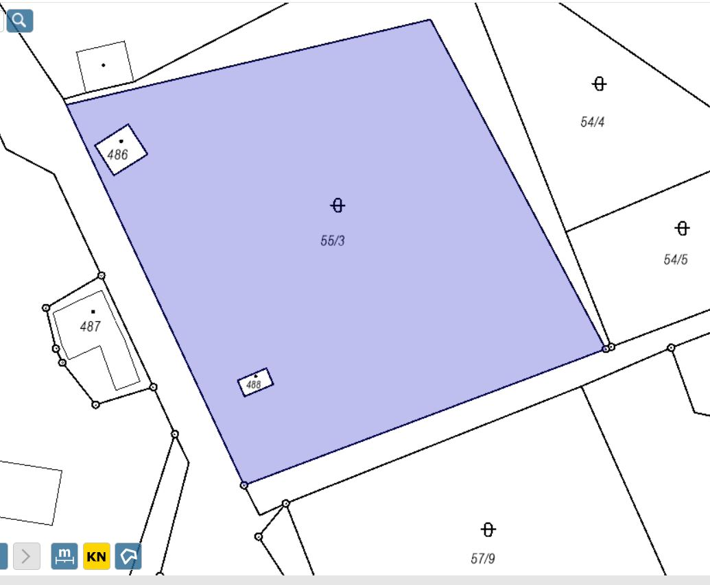

Parcelní číslo 27/1 katastrální území Bystřička I

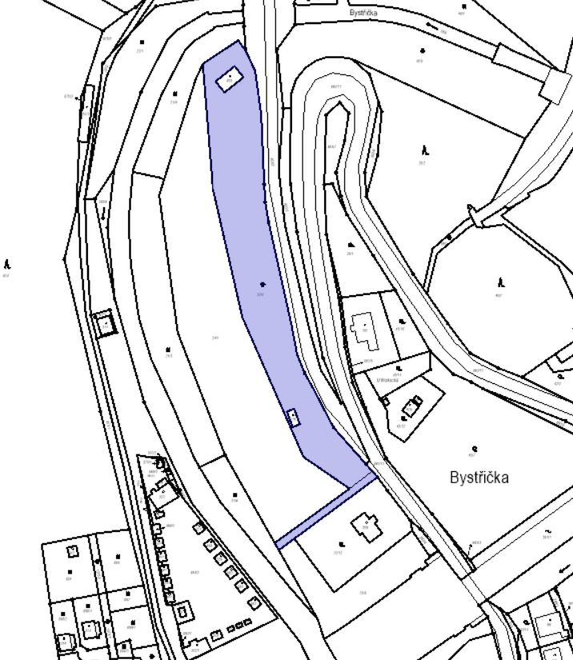

Parcelní číslo 24/1, katastrální území Bystřička I

